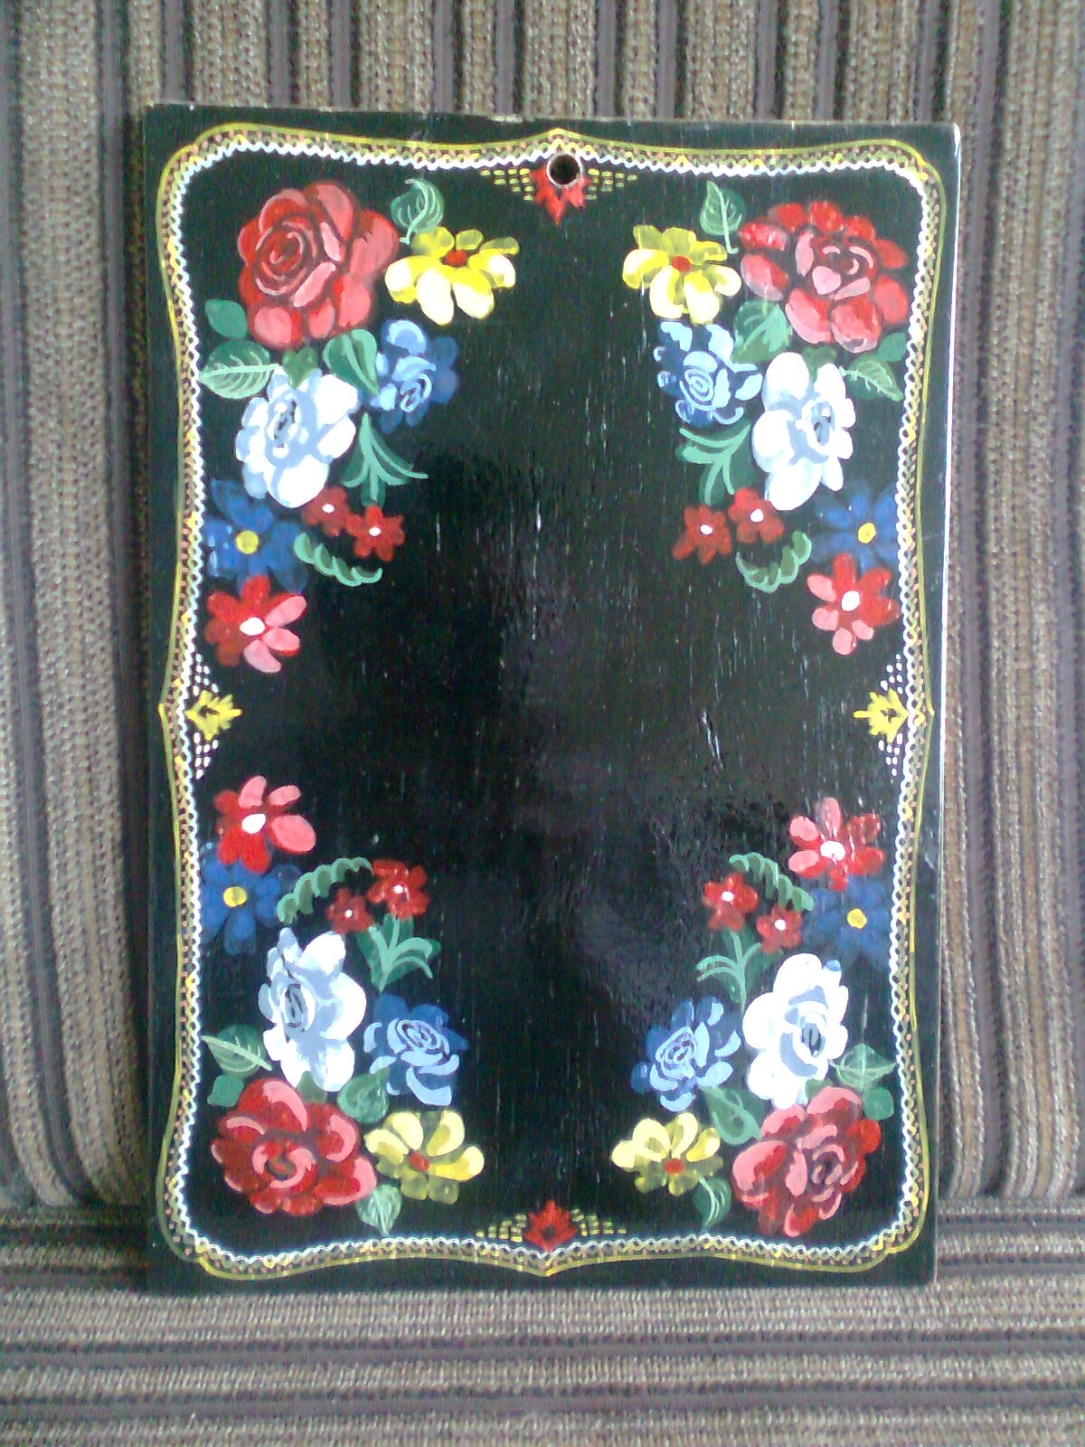
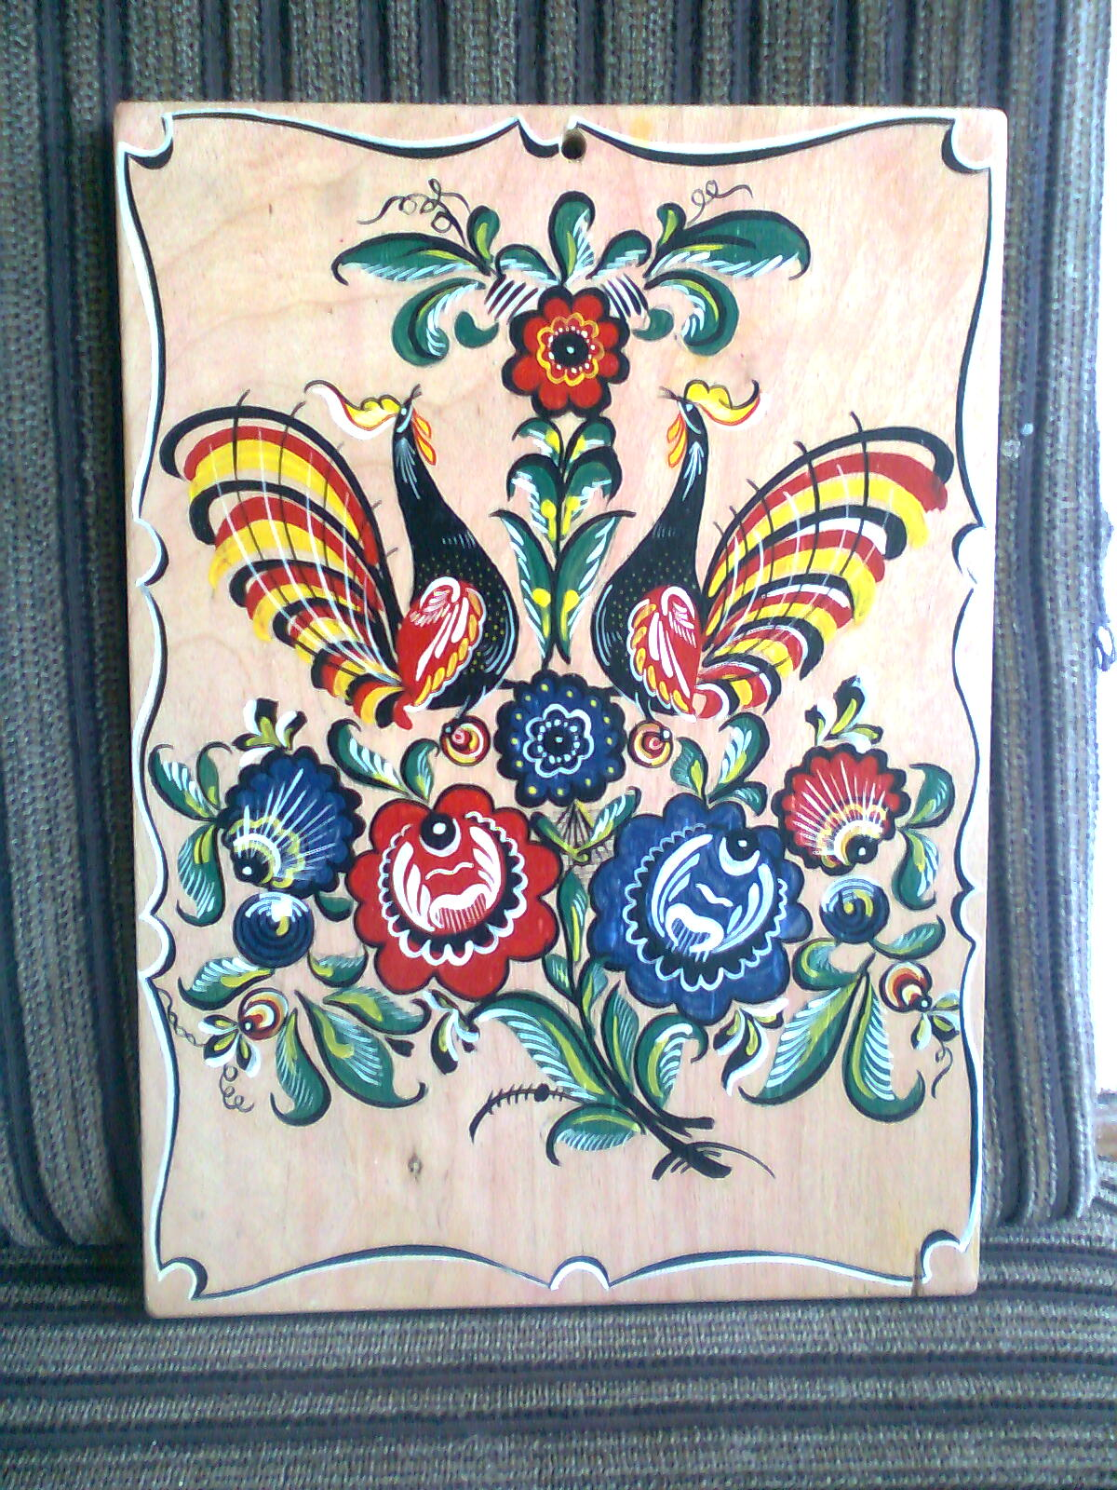
Мои творческие проекты.

Кухонные доски. Роспись (Жостовская, Городецкая, Пермогорская).
